Informe trimestral de Agosto a Octubre 2021 Unidad de la Juventud.

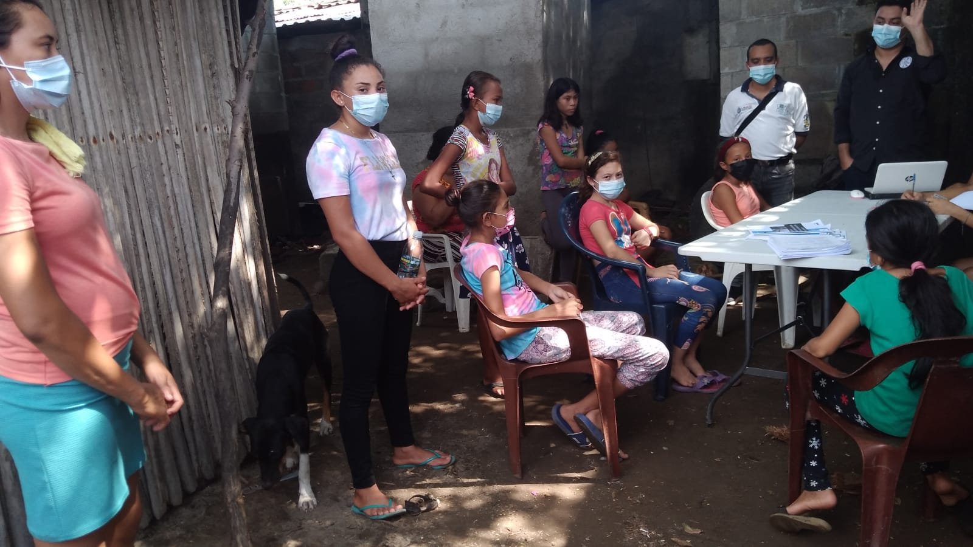
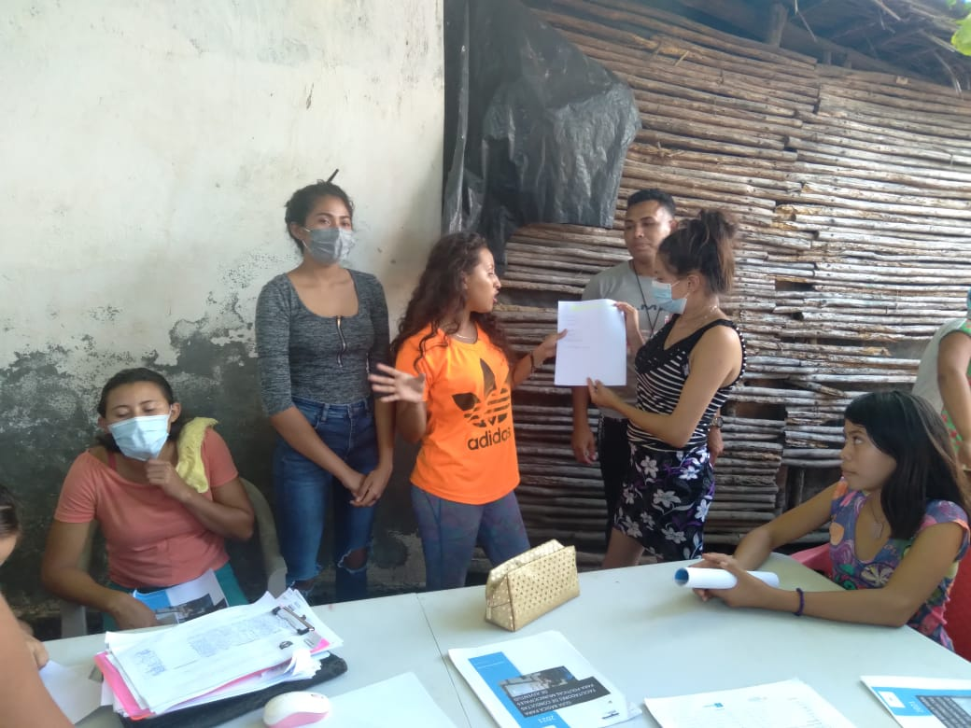
Grupo focal con jóvenes de puertecito Ramírez. Para la realización de la política Municipal de Juventud. (20 de septiembre Lugar Puertecito Ramírez).
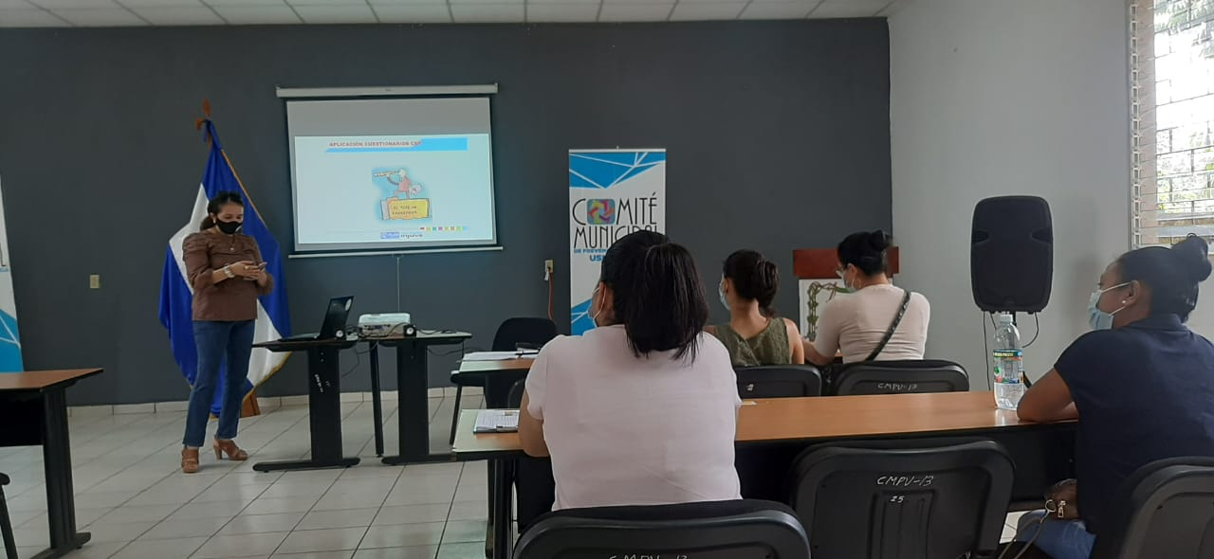
Presentación del Proyecto empléate joven a emprendedores.
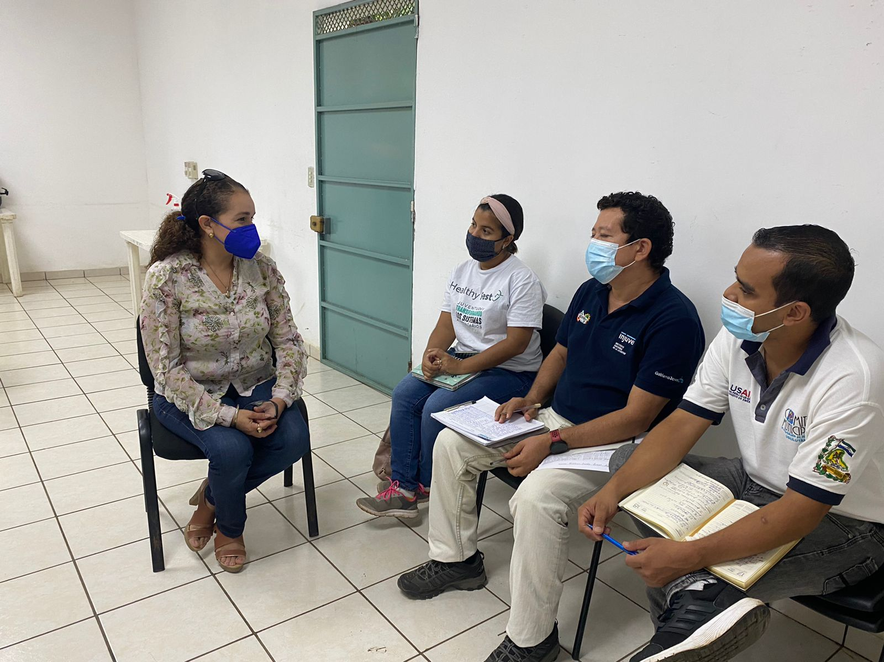
Reunión con representante de Plan Internacional y personal de INJUVE, para ver los avances con los jóvenes emprendedores del proyecto Empléate Joven (20 de septiembre lugar CMPV).
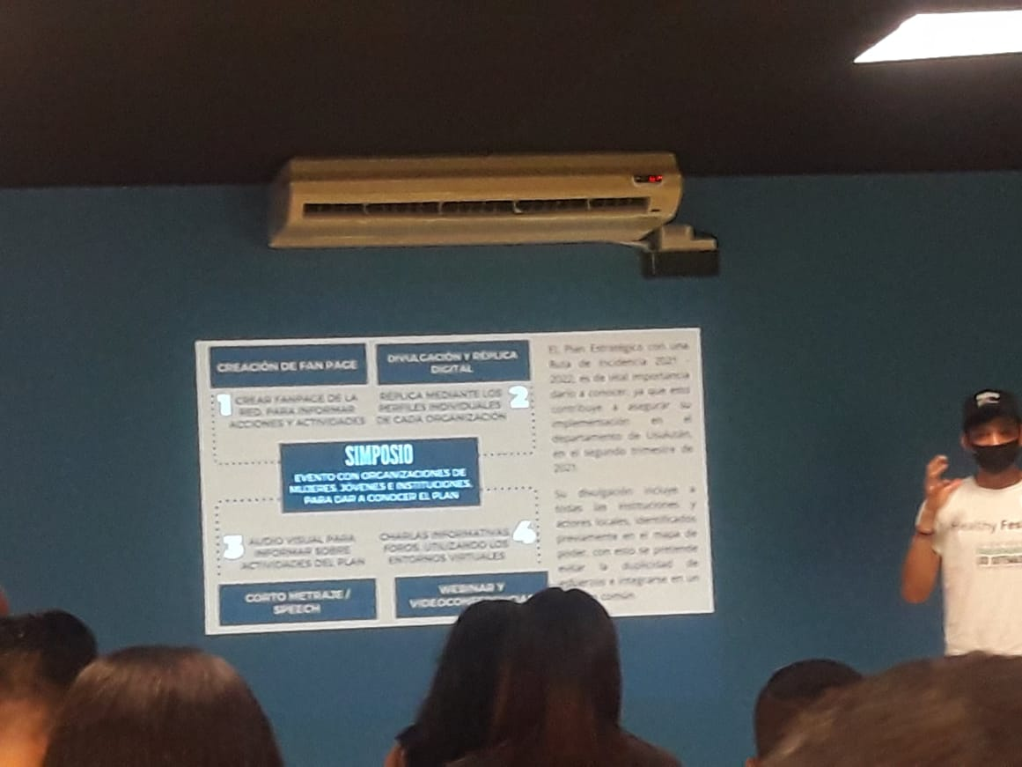
Reunión de CMPV mensual, informe de actividades realizadas durante el mes en base al plan 2021(22 de septiembre lugar CBI 10 de mayo).
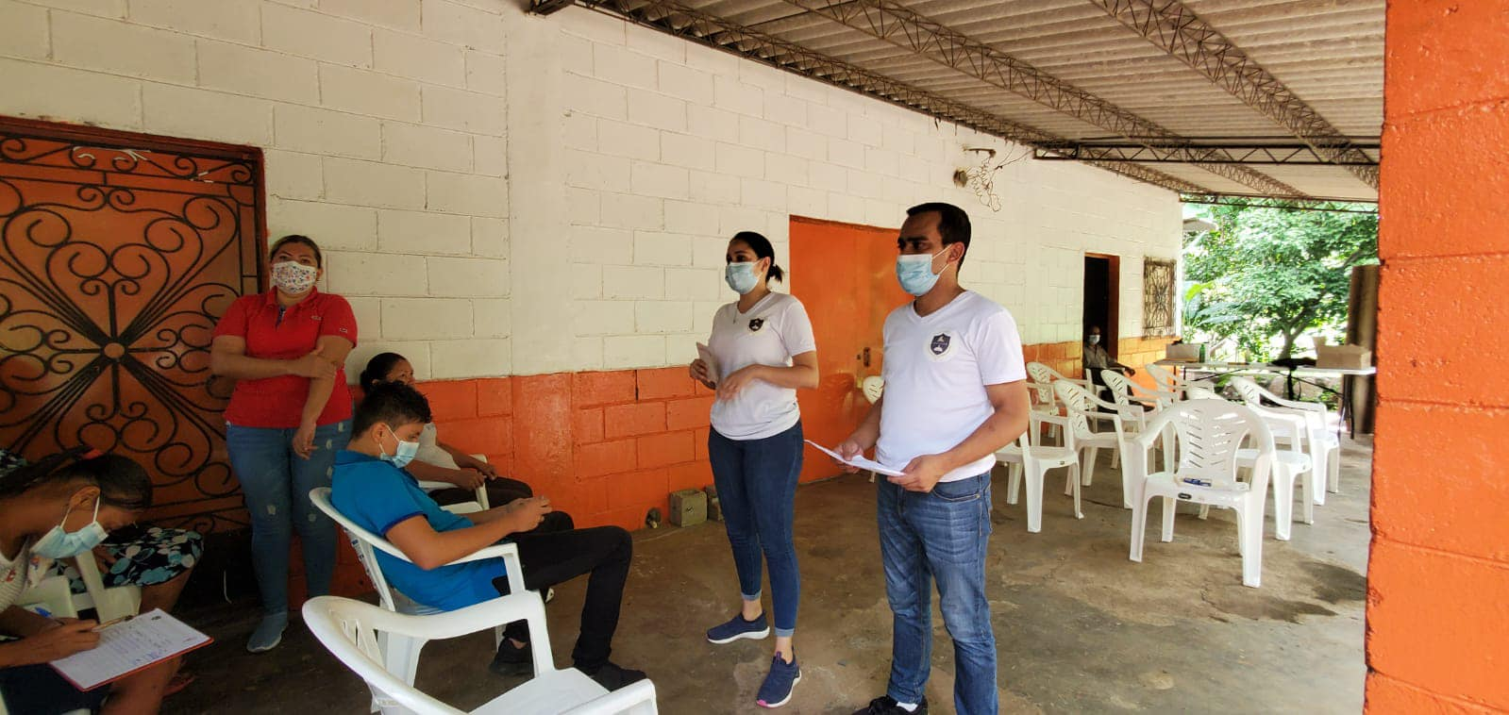
Reunión con jóvenes y mujeres de Comunidad el Cerrito, para la realización de Política Municipal de Juventud. (24 de Septiembre lugar Cant. El Cerrito).

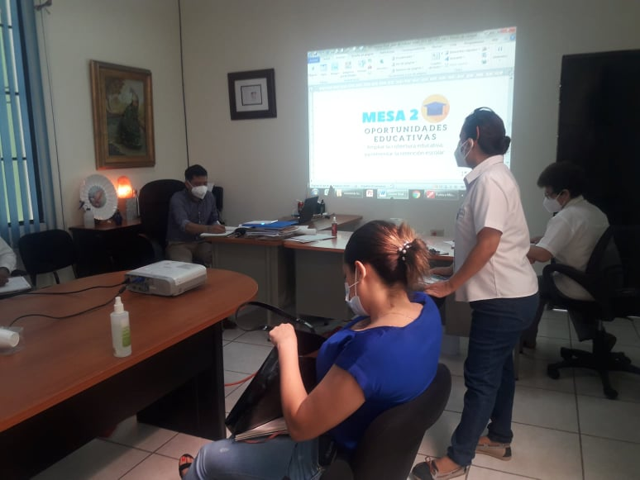
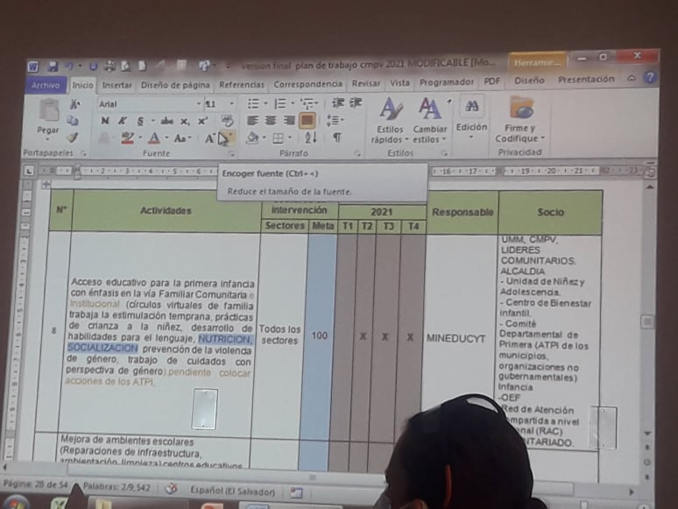
Reunión de mesa 2 CMPV (oportunidades educativas), informe de actividades, revisión del plan 2021. (28 de septiembre lugar CBI 10 de mayo).

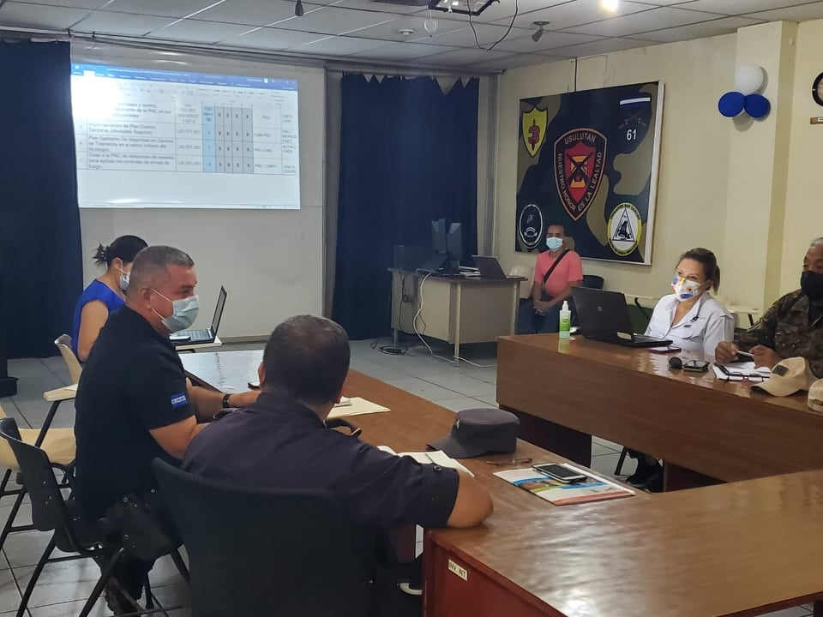
Reunión mesa 1 CMPV (Seguridad), revisión del plan 2021 y análisis del índice delictivo del municipio. (28 de septiembre Sexta Brigada de Infantería).
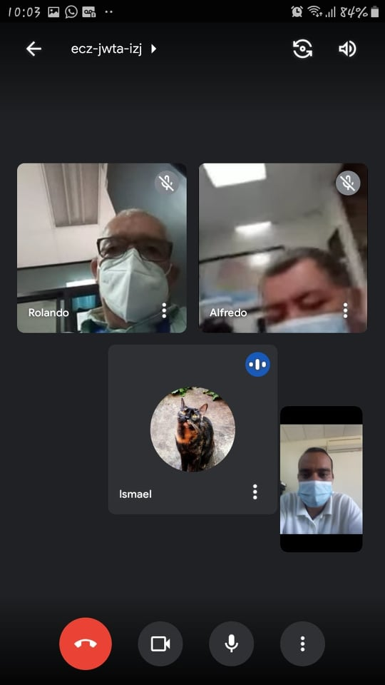
Reunión virtual informativa con técnicos de INJUVE San Salvador, para ver los avances de la política Municipal de Juventud. (30 de septiembre).

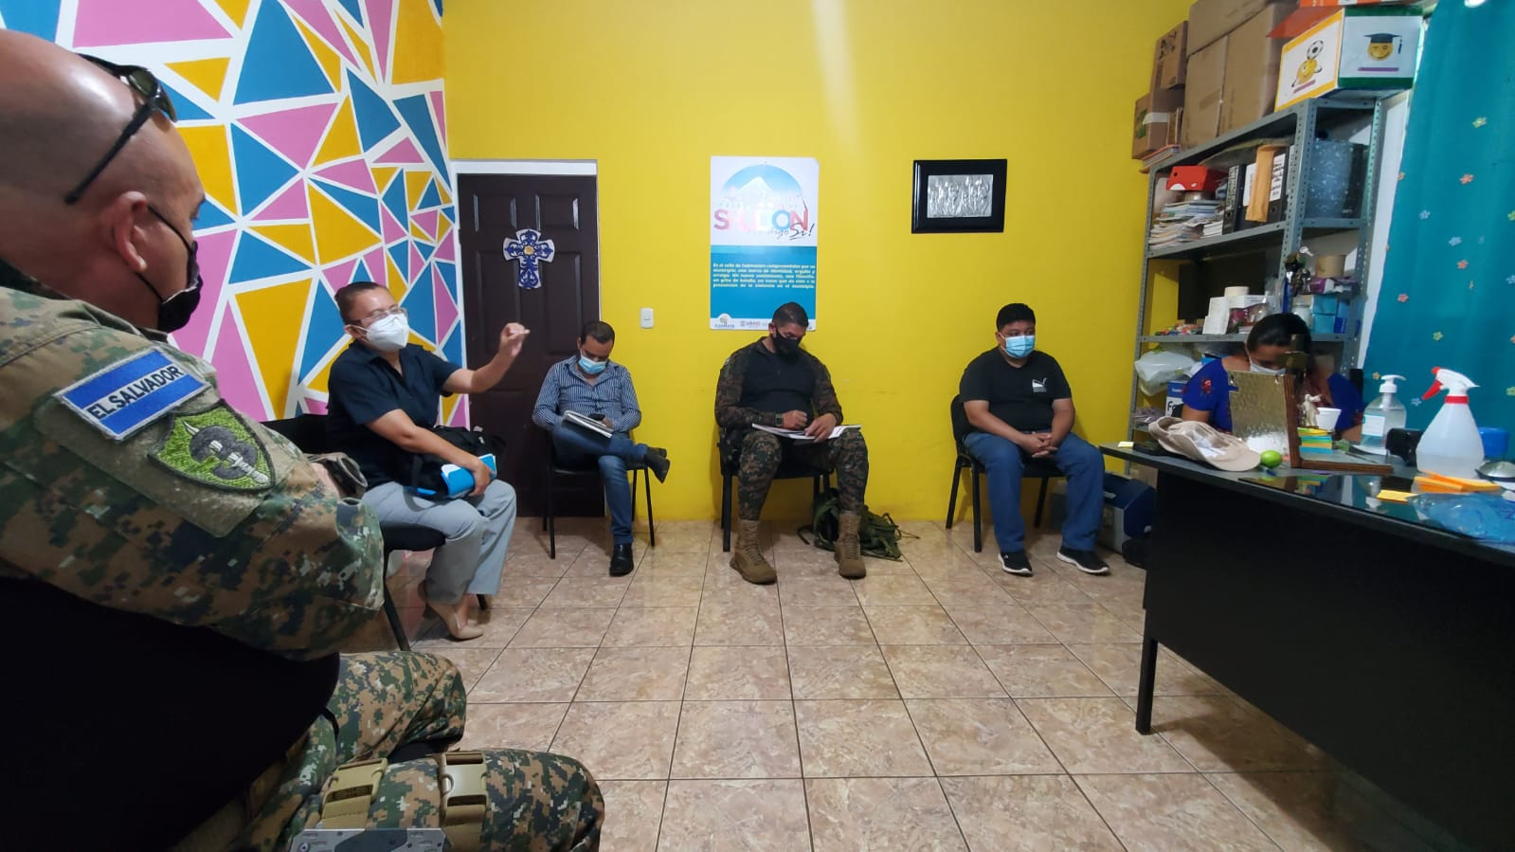
Reunión con coordinadores de mesa temáticas del CMPV, evaluación del Plan 2021, ver si en cada una de las mesas se están realizando las actividades en base a la matriz (5 de octubre Lugar CMPV).
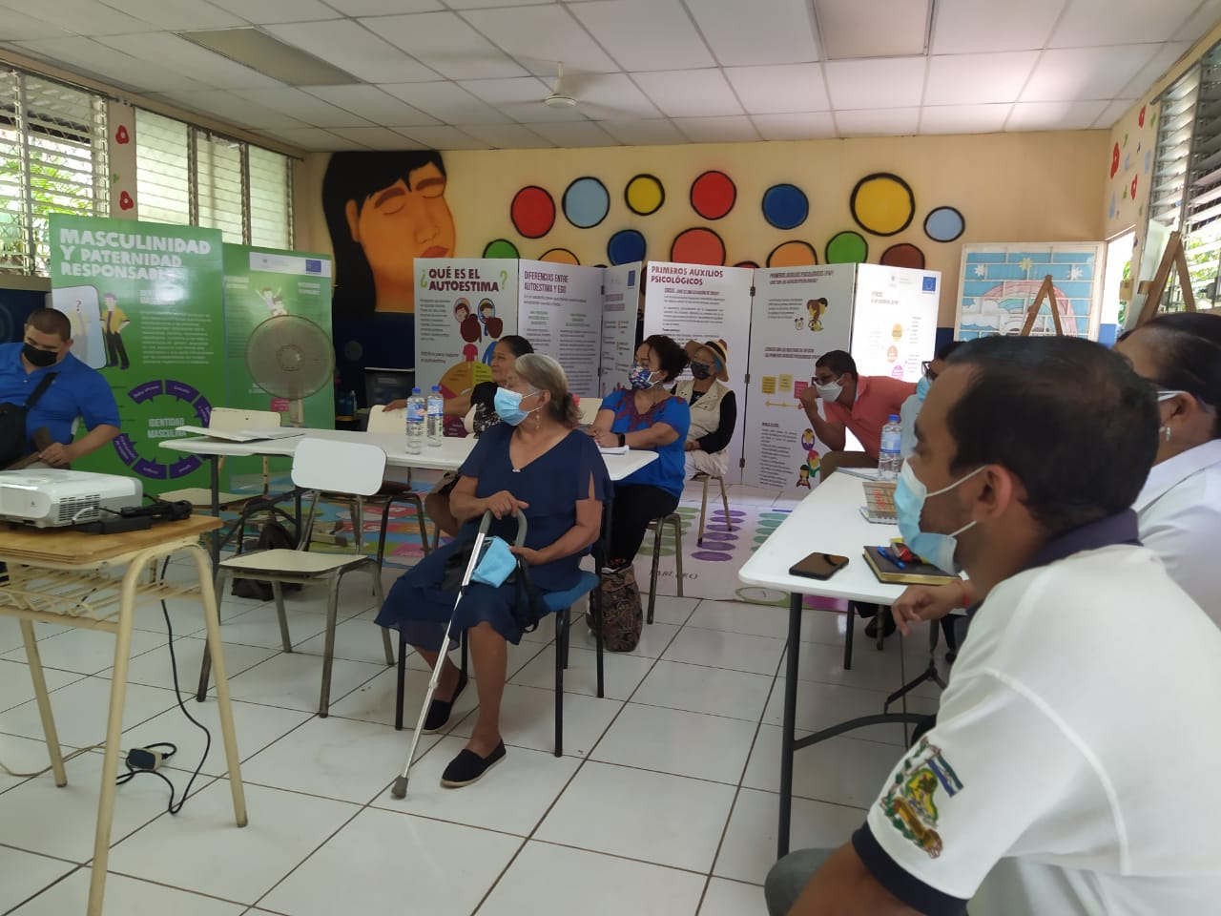
Foro patrimonio cultural de Usulután con señores de la tercera edad, personal de MINEDUCYT y jóvenes del C.E. Blanca Ramírez de Avilés. (6 de octubre).
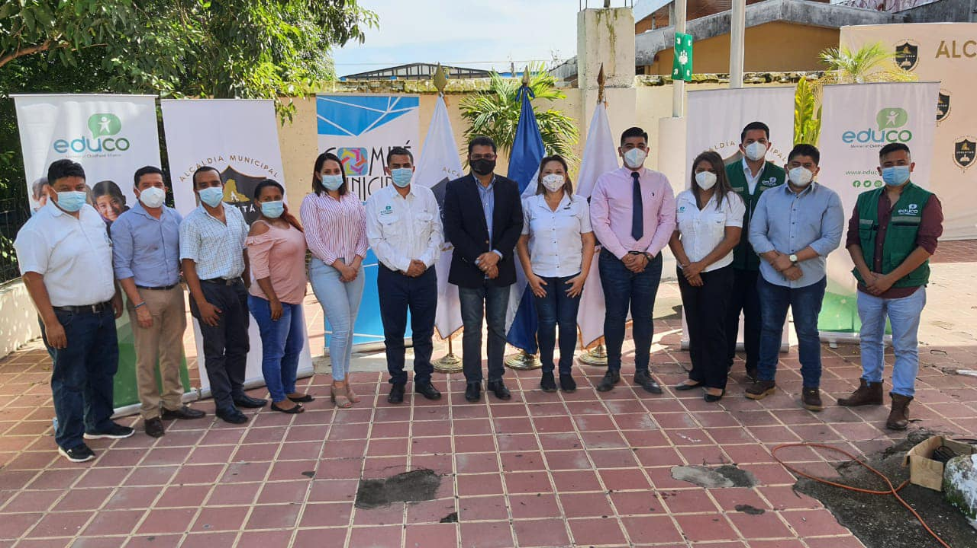
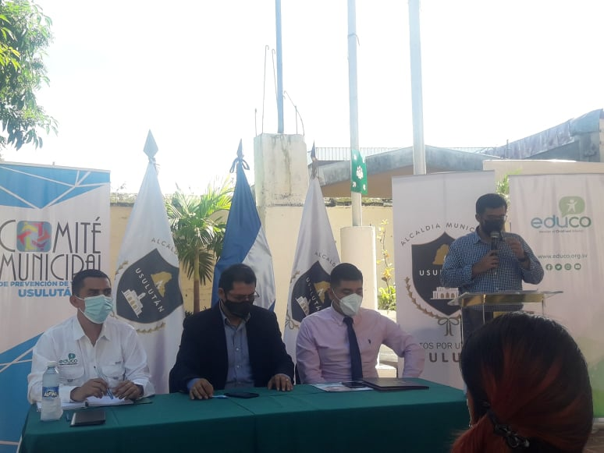
Acto de firma de convenio EDUCO con la alcaldía municipal, donde vienen 7 proyectos en proceso de ejecución enfocados a la Niñez, Adolescencia, juventud y Genero. (8 de octubre lugar Alcaldía Mucp.)

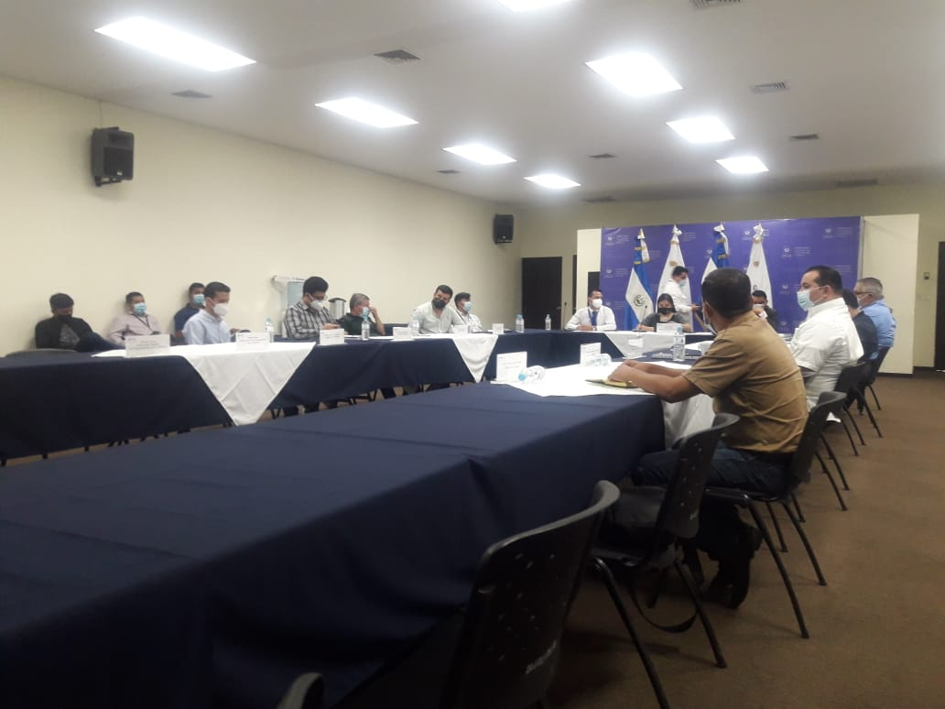
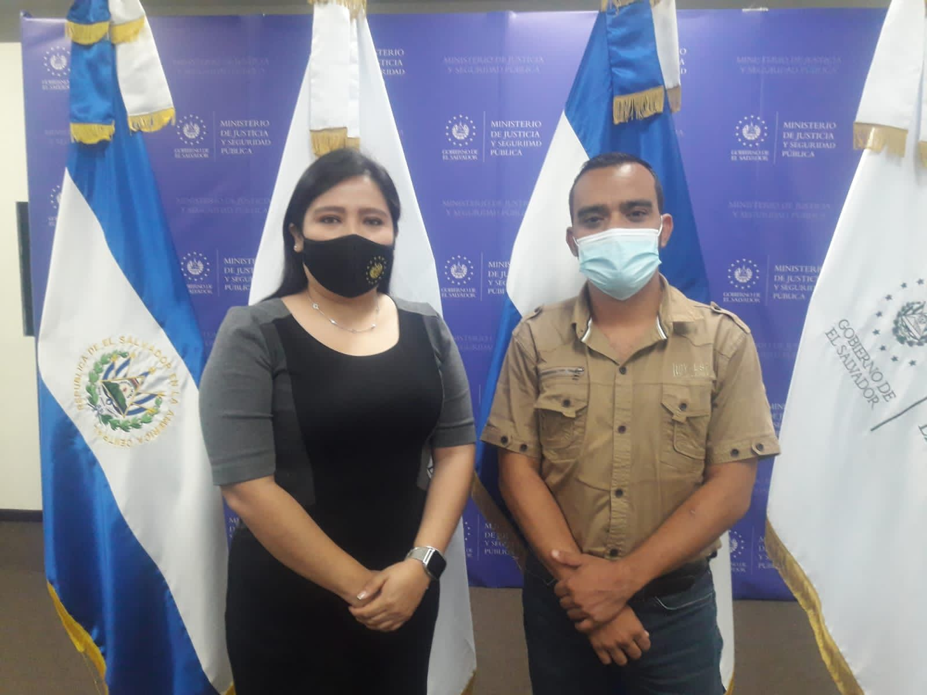
Reunión de alcaldes y referentes de Juventud de las alcaldías con directora General de INJUVE Licda. Zaida Pineda que son parte del Proyecto Empléate Joven, para ver los avances de dicho proyecto y aclarar algunas dudas (9 octubre lugar MJSP).

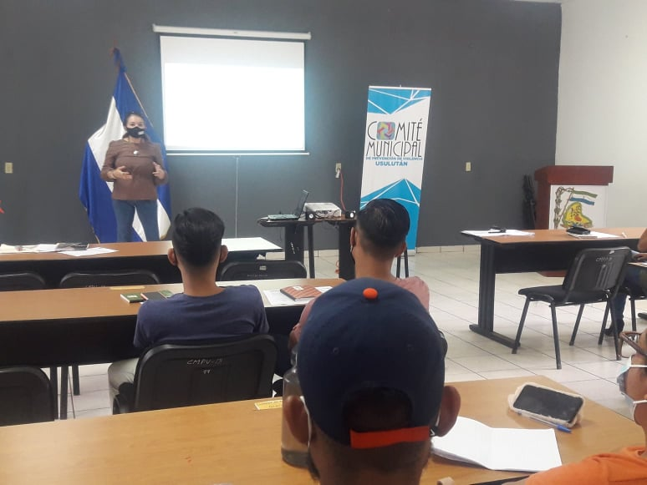
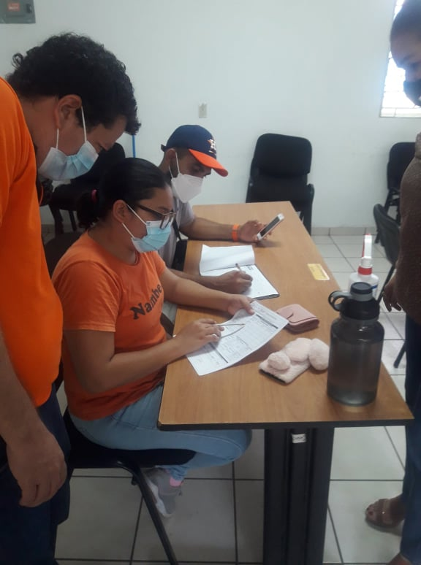
Sensibilización con emprendedores de proyecto empléate Joven plan Internacional. (12 octubre lugar CMPV).
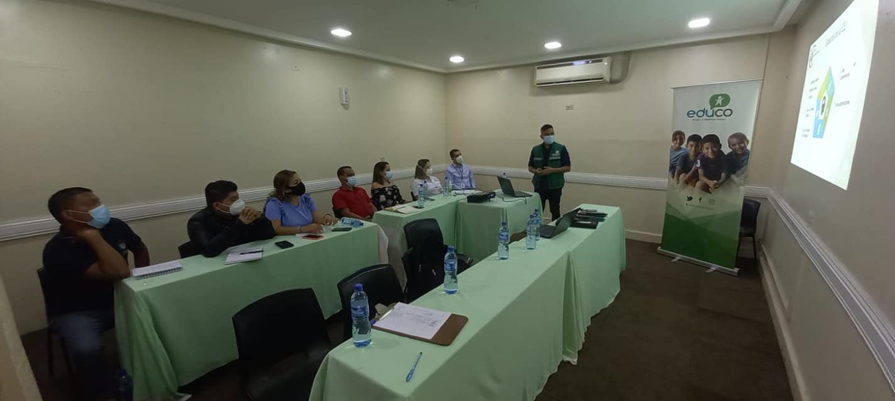
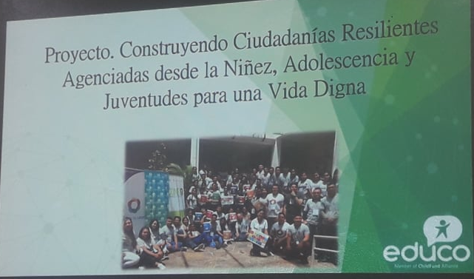
Presentación del Proyecto Casa de Encuentro Juvenil a personal de la Municipalidad Unidad de la Juventud, CMPV y Gobernación de parte de EDUCO, el que se espera ejecutar en Usulután Gracias al convenio de la alcaldía Municipal junto con ellos. (12 octubre lugar Quinta Munguía).

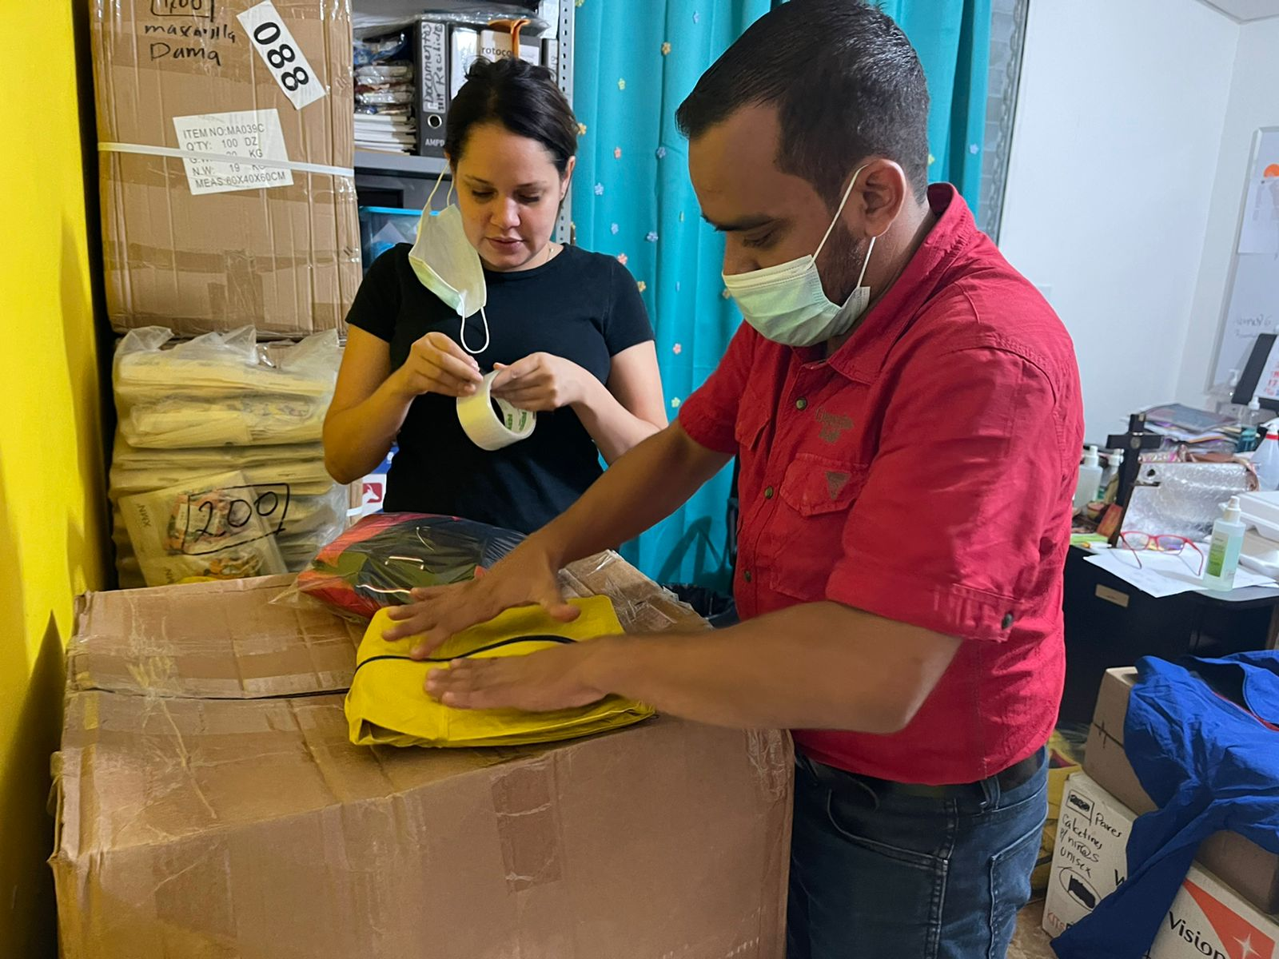
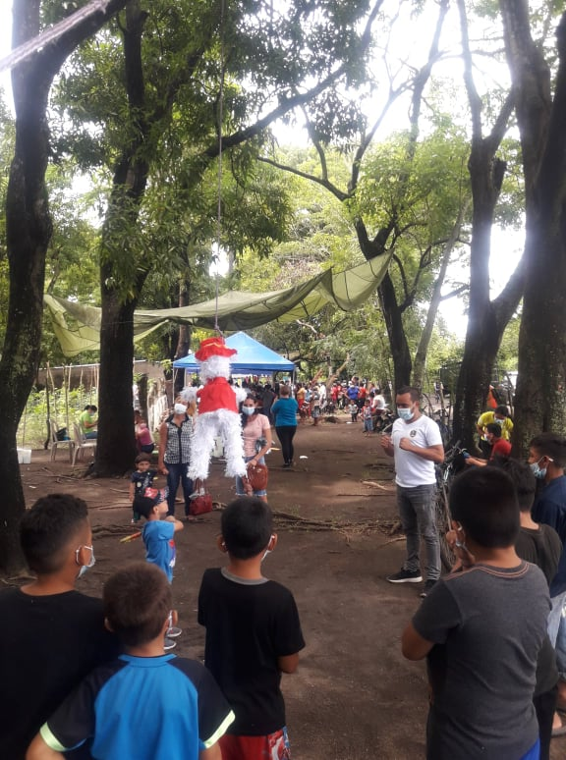
Preparación de paquetes de ropa que se iban donar en la comunidad el Botoncito en Puerto Parada en la Jornada médica y de convivencia que realizo con instituciones que conforman el CMPV ( 12 y 13 de octubre).

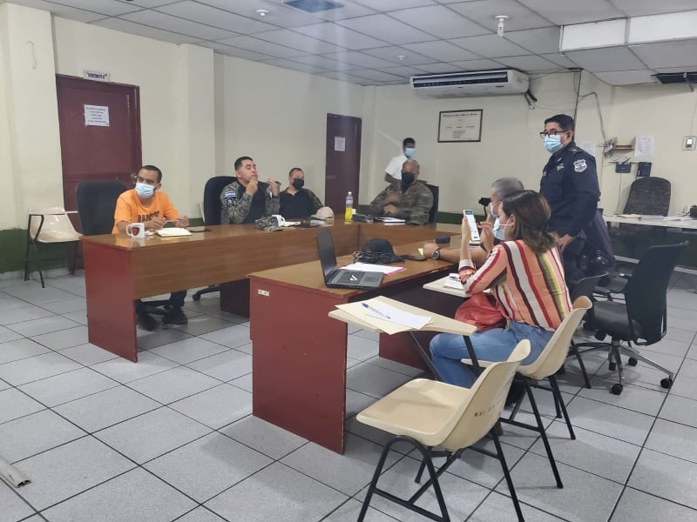
Reunión de mesa 1 CMPV (Seguridad) se analizaron los datos estadísticos de incidencia delincuencial para priorizar algunos sectores (14 de octubre lugar Sexta Brigada de Infantería).

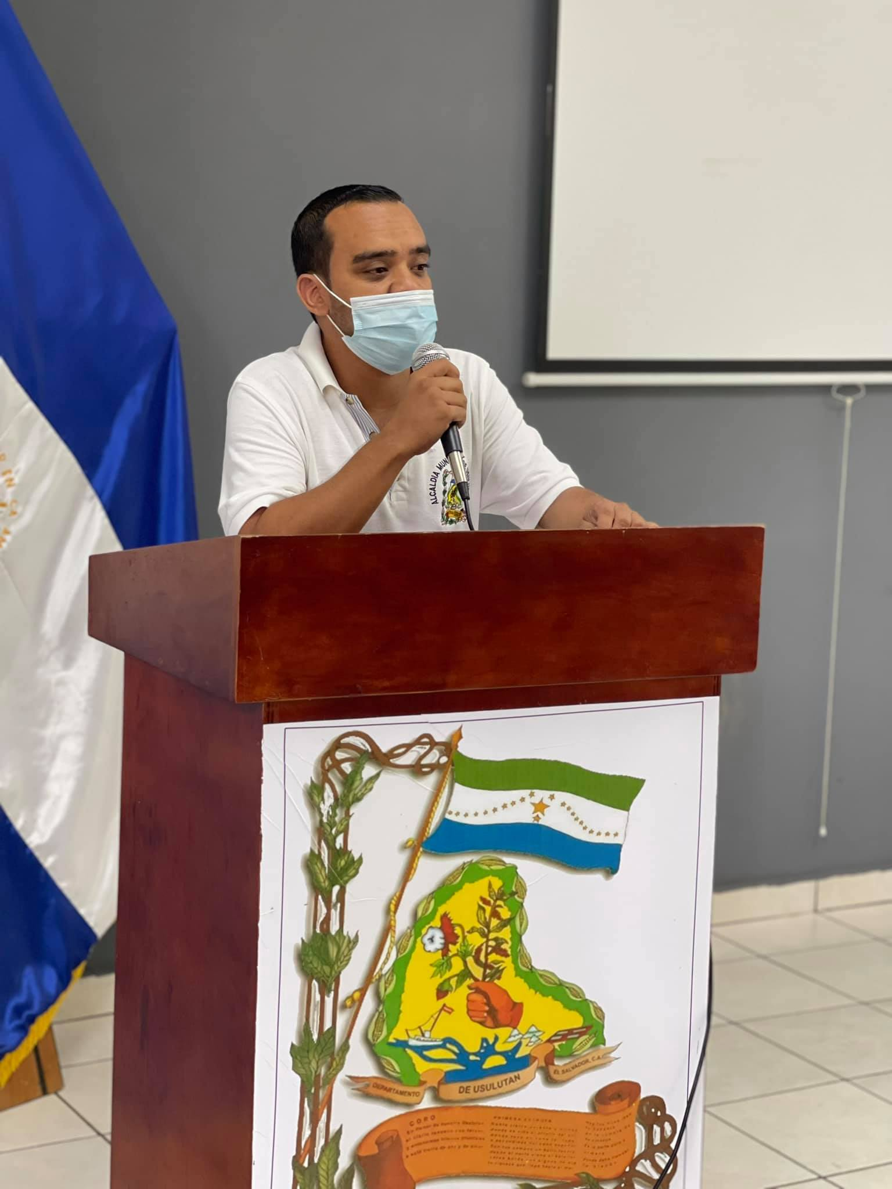
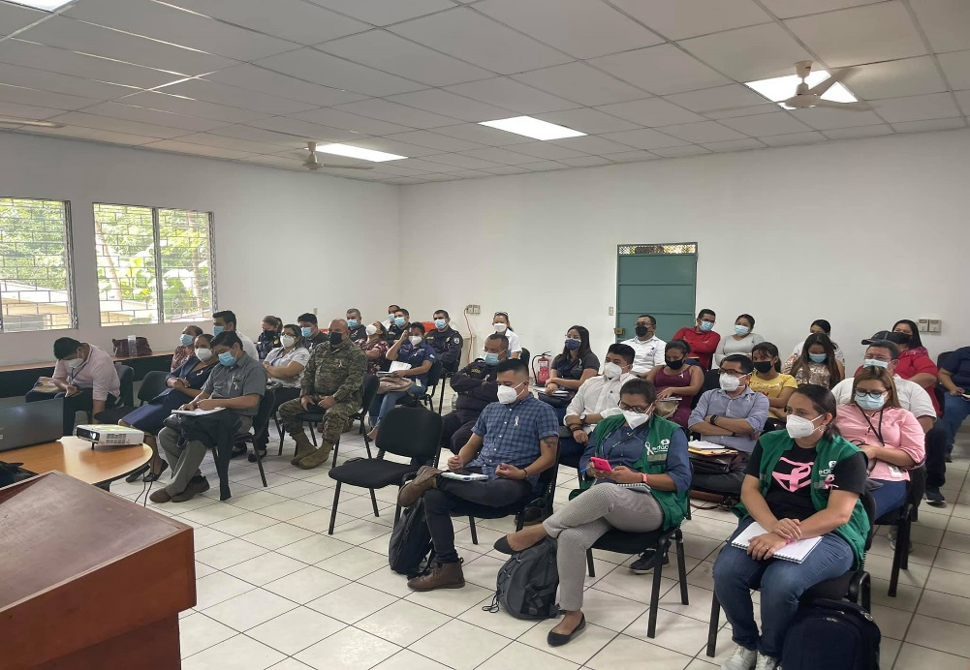
Dando informes de las actividades y proyectos que se están realizando como Unidad de la Juventud a los miembros del CMPV en la reunión mensual (20 de octubre lugar CMPV).

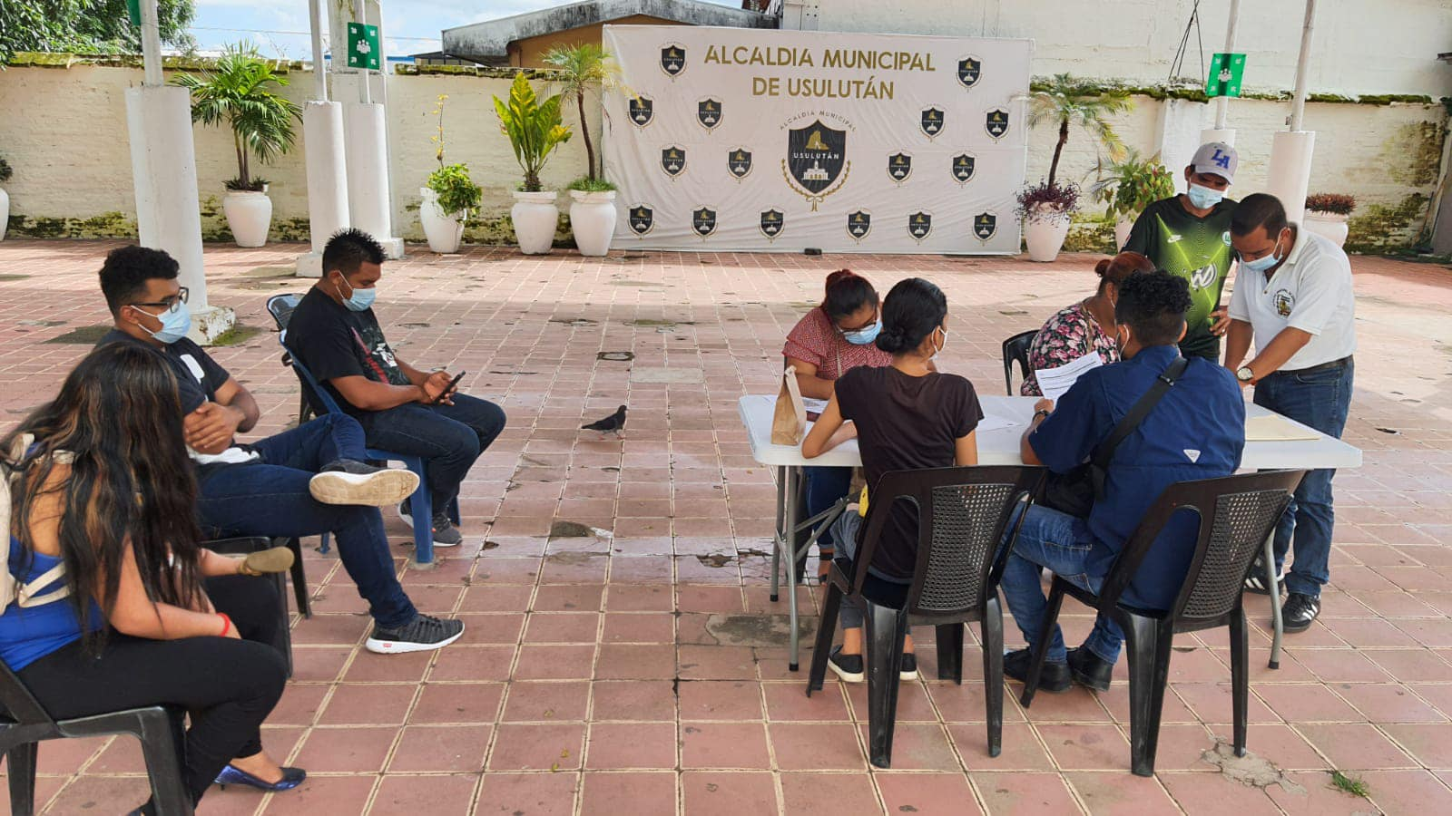
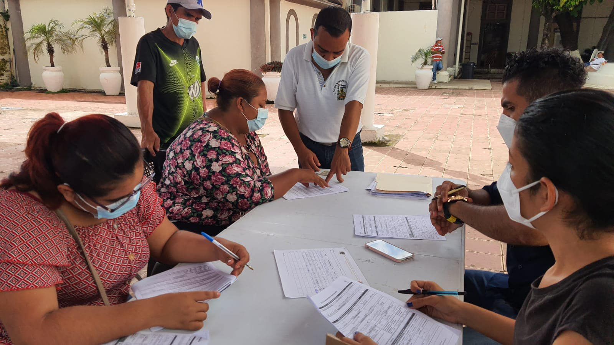
Llenado de ficha RUP (registro único de participante). Para el proyecto Empléate Joven de INJUVE en coordinación con Alcaldía Municipal referente del proyecto Coordinador Unida de la Juventud (20 de octubre lugar palacio Municipal).

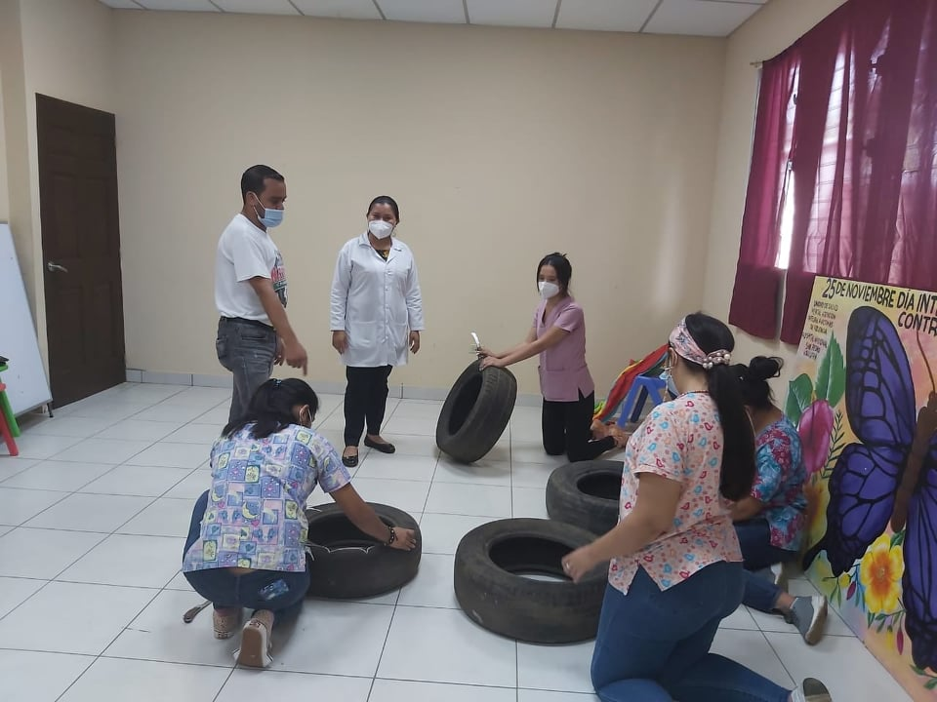
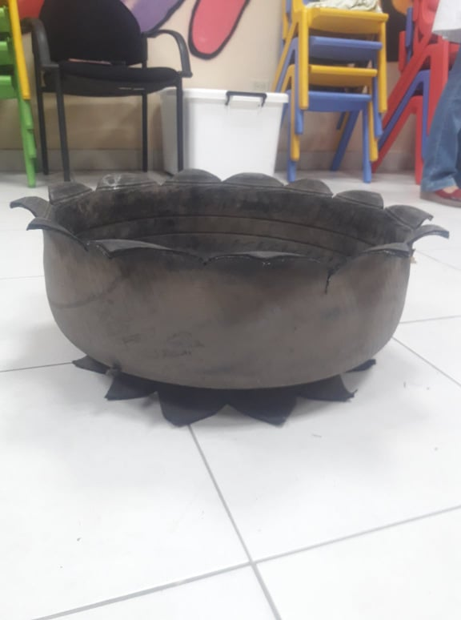
Taller de artesanía y reciclable en llantas con personal de salud mental Hospital Nacional San Pedro. (Día 22 octubre lugar HNSP.)

